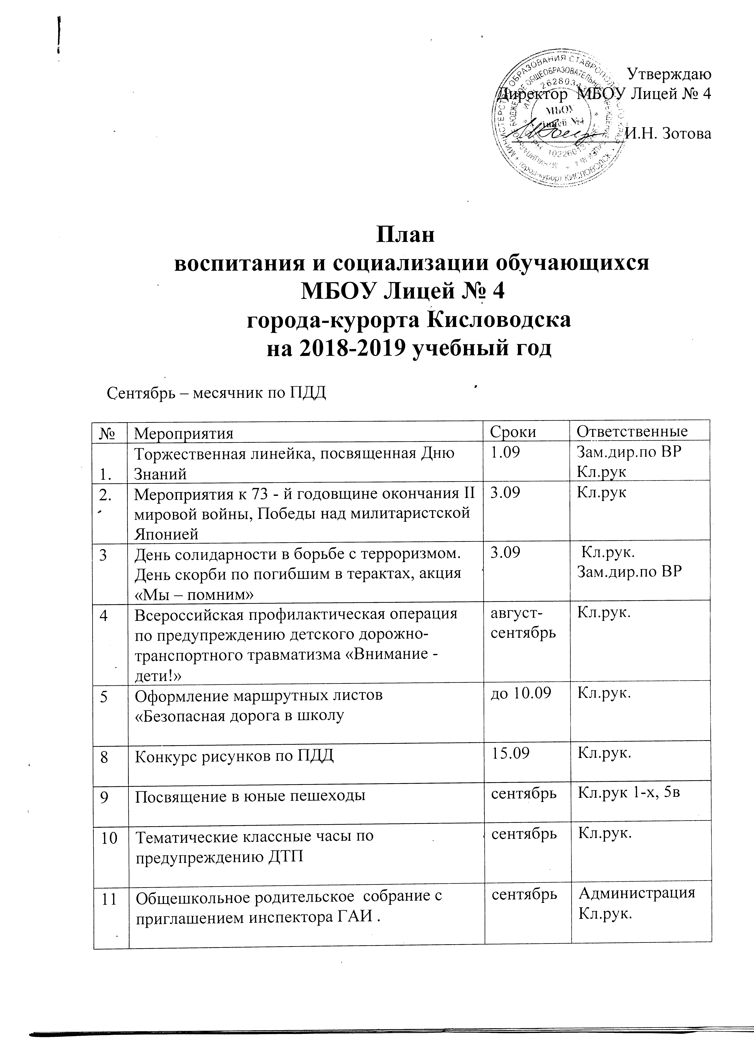

Октябрь - месячник по краеведению «Наш край»

12 | Празднование 50-летия школы | октябрь | Зам.директора по ВР, инициативная группа
13 | Цикл бесед, тематических классных часов | В теч. мес. | Кл.рук.
14 | Конкурс рисунков «Люблю тебя, мой край родной» | 3 нед.мес | Уч. ИЗО
15 | Принять участие в городском конкурсе «Краеведческое ралли» | октябрь | Павлосюк И.Н.
16 | День здоровья | октябрь | Администрация  Кл.рук.
17 | Экскурсии по городу и краю | В теч.мес | Кл.рук.
18 | Принять участие в туристическом слете «Отечество» | по графику | Павлосюк И.Н.
19 | Тематические классные часы, беседы ко Дню памяти жертв политических репрессий. | октябрь | Кл.рук.  уч. истории

Ноябрь - месячник по профилактике курения, употребления наркотиков, СПИДа

20 | Беседы, тематические классные часы «День народного единства» | ноябрь | Кл.рук.  уч. истории
21 | Принять участие в краевом конкурсе «Школа – территория здоровья и без наркотиков» | по графику | Уч. Рус.яз.
22 | Принять участие в краевой акции «Спорт против наркотиков» | по графику | Уч. Физ-ры
23 | Цикл бесед, тематических классных часов  «Школа -территория здоровья» | В теч.мес | Кл.рук.
24 | Организовать и провести акцию в рамках проведения Всемирного дня отказа от курения | ноябрь | Кл.рук.
25 | Провести конкурс газет, плакатов, рисунков антинаркотической направленности | 3 нед. | уч. ИЗО
26 | Провести «Декаду правовых знаний» | ноябрь | Кл.рук.  Зам.дир.по ВР
27 | Мероприятия к Дню матери | 28.11 | Кл.рук.
28 | Принять участие в городских спортивных соревнованиях | по графику | Уч. Физ-ры

Декабрь - месячник эстетического воспитания

29 | Мероприятия ко Дню неизвестного солдата | 3.12 | Кл.рук.  уч. истории
30 | Мероприятия ко Дню Героев Отечества | 6.12 | Кл.рук.  уч. истории
31 | Посещение музеев | декабрь | Кл.рук.
32 | Просмотр детских спектаклей в Филармонии | декабрь | Кл.рук.
33 | Принять участие в городской Акции «Спешите делать добро» | декабрь | Э.А.Багиян  Кл.рук.
34 | День здоровья | по графику | Кл.рук.
35 | Цикл бесед, тематических кл.часов | В теч.мес | Кл.рук.
36 | Конкурс стенгазет к Новому году | До 25.12 | Кл.рук.  Уч.ИЗО
37 | Конкурс рисунков «Рождество Христово», «Новый год» | До 25.12 | Уч.ИЗО
38 | Организация и проведение новогодних праздников | декабрь | Зам.дир.по ВР  Кл.рук.

Январь - месячник духовно-нравственного воспитания

39 | Праздник «Рождество Христово» | Январь | Кл.рук.
40 | Цикл бесед, тематических кл.часов. | В теч.мес. | Кл.рук.
41 | Принять участие во Всероссийской акции «Я – Гражданин России» | декабрь | Кл.рук.
42 | Беседы к Международному дню памяти жертв Холокоста | декабрь | Кл.рук.  уч. истории
43 | Принять участие в городских спортивных соревнованиях | Январь | Уч.физ.
44 | Провести торжественную линейку, посвященную открытию месячника патриотического воспитания | 25.01 | Зам.дир.по ВР
45 | Организовать выставку книг, посвященную месячнику патриотического воспитания | январь | Библиотека

Февраль - месячник патриотического воспитания

46 | Цикл бесед, встреч, тематических кл.часов | В теч. Мес. | Кл.рук.
47 | Выпуск кл. газет, боевых листков, молний, посвященных празднику Защитника Отечества | 2 нед. | Кл.рук.  уч. ИЗО
48 | Провести конкурс сочинений по военно-патриотической тематике | В теч.мес | Уч.рус.яз
49 | Провести уроки мужества, встречи с ветеранами войн, курсантами военных училищ, военнослужащими | В теч.мес. | Кл.рук.
50 | Провести спортивный праздник  «А ну-ка, мальчики» | 2 нед. | Уч. физ-ры
51 | Провести военно-спортивный праздник  «А ну-ка, парни» | 3 нед. | Уч. физ-ры
52 | Принять участие в городских мероприятиях, посвященных празднику Защитника Отечества | по графику | Зам.дир.по ВР Кл.рук.
53 | Поздравить ветеранов с праздником | 20.-22.02 | Соц. Пед  .Кл.рук.
54 | Праздничный концерт «Солдат всегда солдат» | 21.02 | Т.Ф. Шипилова Кл.рук.
55 | Принять участие в городском конкурсе патриотической песни «Солдатский конверт» | февраль | Т.Ф. Шипилова Кл.рук.
56 | Принять участие в турнире юнармейских отрядов «Воинская доблесть» | февраль | М.В. Демковский

Март - месячник защиты от экологической опасности

57 | Общешкольные субботники по очистке территории и посадке зеленых насаждений | март | Кл.рук.
58 | Конкурс детского творчества «Мир природы в мире людей» | март | Уч.труда  Уч. ИЗО
59 | День здоровья | март | Администрация  Кл.рук.
60 | Конкурс любителей природы | март | Уч.биологии
61 | Цикл тематических бесед, диспутов, кл. часов | март | Кл.рук.
62 | Экскурсии в окрестности города и в парк  -окрестности Кисловодска -как сохранить их красоту?  -экология нашего города | В теч.мес. | Кл.рук.
63 | «В семье дороже мамы нет» поздравления женщинам | март | Т.Ф.Шипилова Кл.рук.
64 | Беседы «День воссоединения Крыма с Россией» | март | уч. истории
65 | Принять участие в краевой экологической акции «Сохраним природу Ставрополья» | март | Уч.биологии
66 | Всероссийская неделя детской и юношеской книги: выставка книг, конкурс чтецов, посещение мероприятия в ЦДБ | 4 нед | Кл.рук.  библиотека
67 | Всероссийская неделя музыки для детей и юношества- музыкальные часы | 3 нед | Кл.рук.  уч. музыки
68 | Принять участие в городских спортивных соревнованиях | По графику | Уч.физ.

Апрель - месячник здоровья

69 | Всемирный День здоровья | апрель | Уч.биологии  уч.физ.
70 | Спортивные соревнования «Папа, мама, я- спортивная семья», «Неразлучные друзья-взрослые и дети» | В теч.мес | Кл.рук.  уч.физ.
71 | Провести акцию «Всемирный день защиты от экологической опасности» | апрель | Уч.биологии
72 | Конкурс рисунков и плакатов «Твое здоровье в твоих руках» | апрель | Уч.ИЗО
73 | Провести День экологии и здоровья- уборка территории школы, посадка деревьев, цветов | 2 нед | Кл.рук.
74 | Родительские собрания:  -Экология и здоровье детей  -Как уберечь ребенка от употребления ПАВ | апрель | Мед.сестра  Кл.рук.
75 | День Земли  -акция «Чистый двор» | 30.04 | Кл.рук.
76 | Тематические кл.часы, уроки здоровья | В теч.мес. | Кл.рук.
77 | Операция «Допинг»:  -беседа врача «Твое здоровье»  -конкурс плакатов о вреде курения, наркомании, алкоголизма | В теч.мес | Зам.дир.по ВР  Кл.рук.
78 | Принять участие в городском конкурсе «Законы дорог уважай» | апрель | Зам.дир.по ВР
79 | Мероприятия, посвященные Дню космонавтики. Гагаринский урок «Космос – это мы» | апрель | Кл. рук
80 | Принять участие в Патриотической акции «Георгиевская ленточка» | апрель | Зам. директора по ВР  Кл. рук
81 | Принять участие в городских спортивных соревнованиях | апрель | уч.физ.

Май - месячник гражданско-патриотического воспитания

82 | Выпуск стенгазет и плакатов, посвященных 74-годовщине Победы | 1нед. | Кл.рук.
83 | Тематические кл.часы и беседы, уроки мужества | В теч мес. | Кл.рук.
84 | Организовать и провести акцию «Ветеран» | В теч.мес. | Кл.рук.
85 | Встречи с ветеранами-участниками ВОВ | 1нед | Кл.рук.
86 | Экскурсии по городу и окрестностям «Кисловодск исторический, Кисловодск военный»  «Город-госпиталь»,  «Их именами названы улицы нашего города» | В теч.мес. | Кл.рук.
87 | Принять участие в городских мероприятиях, посвященных Дню Победы | По графику | Зам.дир.по ВР  Кл.рук.
88 | Праздничный концерт, посвященный Дню Победы | май | Зам.дир.по ВР  Кл.рук  Т.Ф. Шипилова
89 | Принять участие во Всероссийской акции «Знамя Победы» | май | Зам.дир.по ВР  Кл.рук
90 | Принять участие во Всероссийской акции «Я – Гражданин России» | май | Зам.дир.по ВР  Кл.рук
91 | Мероприятия к Празднику славянской письменности | 25.05 | Уч.рус.яз
92 | Торжественная линейка, посвященная Последнему звонку | 25.05 | Зам.дир.по ВР  Кл.рук

Июнь

93 | Праздник День Защиты детей | 1.06 | Зам.дир.по ВР  Уч.труда
94 | Работа школьного лагеря (по отдельному плану) | Июнь-август | Нач.лагеря
95 | Вечер выпускников 9 кл | июнь | Кл.рук. 9-х Кл.  Зам.дир.по ВР
96 | Вечер выпускников 11 кл | июнь | Кл.рук. 11-хкл  Зам.дир.по ВР
97 | Трудовые бригады-практика (по отдельному плану) | Апрель-август | Э.В.Аветисов
98 | Пушкинский день России Литературный праздник «Поэт, любимый небесами» | 6.06 | Уч. литературы
99 | Участие в праздновании Дня России. | 12.06 | Нач. лагерей
100 | Организация экологических экскурсий для детей пришкольных лагерей | июль | Нач. лагерей

Заместитель директора по ВР Г.Д. Полежакина

